NOTA DE PRENSA

FRAGMENTOS BINARIOS: JAIME VELÁZQUEZ EXPONE SU UNIVERSO PICTÓRICO EN MADRID
- La exposición organizada podrá visitarse desde el 27 de febrero hasta el 28 de marzo en Tamara Kreisler Gallery.
- Una reflexión pictórica sobre la inteligencia artificial, el inconsciente y los sistemas que configuran la percepción contemporánea.
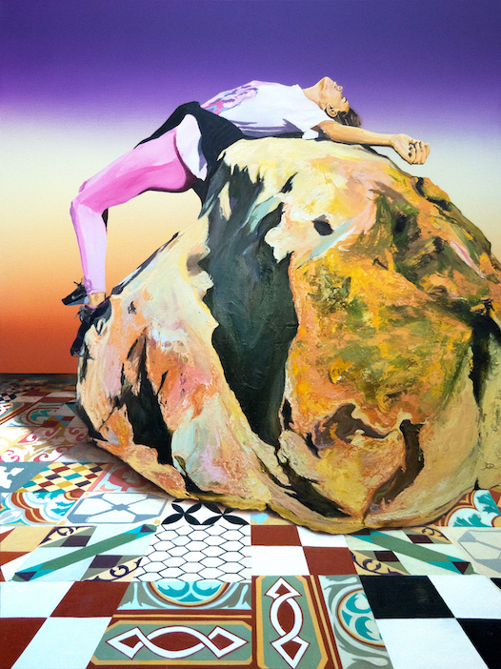
Madrid, enero de 2026.- Las galerías Isolina Arbulu (Marbella) y Tamara Kreisler (Madrid) presentan en Madrid Fragmentos Binarios, la nueva exposición del artista Jaime Velázquez (Cádiz,1987), que se inaugurará el próximo 27 de febrero. La muestra se adelanta al inicio de la Semana del Arte, integrándose como una propuesta expositiva dentro del circuito previo a las grandes ferias.
Formado en la Universidad de Sevilla y finalista del Premio BMW de Pintura, Velázquez desarrolla una obra que combina una sólida técnica pictórica —basada en el dominio del óleo— con la frescura y el pulso visual del grafiti. Este cruce de lenguajes da lugar a un estilo propio, inmediato y claramente reconocible, que sitúa su trabajo en un territorio híbrido entre tradición pictórica y cultura visual contemporánea.
Fragmentos Binarios se articula como una investigación sobre los vínculos entre creación artística, inconsciente e inteligencia artificial. A través de un enfoque crítico —pero nunca moralizante—, Velázquez reflexiona sobre los sistemas algorítmicos que influyen de manera silenciosa en nuestra forma de percibir el mundo. Su mirada observa la sociedad contemporánea sin estridencias ni juicios explícitos, invitando al espectador a una lectura abierta y reflexiva.
El artista entiende la IA como un sistema sin consciencia que genera imágenes a partir de instrucciones humanas, de forma similar al funcionamiento del sueño, donde la información se reorganiza sin una lógica narrativa. Este enfoque se refleja en su proceso creativo, guiado por el impulso y lo onírico, y se vincula a la idea de la “anaconda cognitiva”, formulado por Russell Fulmer que señala cómo los algoritmos crean burbujas que limitan y refuerzan la visión del mundo.
Tras el éxito de anteriores colaboraciones, la Galería Isolina Arbulu vuelve a apostar por el formato conjunto, esta vez con la galería madrileña Tamara Kreisler. La iniciativa refuerza una línea de trabajo centrada en tender puentes entre espacios y acercar a Madrid artistas jóvenes con trayectorias ya consolidadas en otros contextos expositivos.
En el marco previo a la Semana del Arte, Fragmentos Binarios se presenta como un proyecto que conecta técnica pictórica, pensamiento crítico y tecnología contemporánea, y que confirma a Jaime Velázquez como una de las voces jóvenes más interesantes del arte español actual.

BIOGRAFÍA JAIME VELÁZQUEZ (Cádiz, 1987)

Jaime Velázquez es un artista emergente formado en Bellas Artes por la Facultad Santa Isabel de Hungría de Sevilla, con especialización en serigrafía, grabado, litografía y diseño gráfico, y Máster en Patrimonio Histórico por la Universidad de Cádiz. Su obra reflexiona sobre el contexto contemporáneo a través de una narrativa visual que aborda cuestiones como la identidad, la inmigración, la globalización, las nuevas tecnologías y la memoria colectiva.
Ha participado en numerosas exposiciones colectivas y ha recibido destacados reconocimientos, entre ellos el Primer Premio The Gustavo Bacarisas Award en el 44 International Art Competition of Gibraltar y su condición de finalista del 37º Premio BMW de Pintura (2022). Ha realizado exposiciones individuales en espacios como la Sala Rivadavia (Diputación de Cádiz) y The Fine Arts Gallery de Gibraltar, y ha participado en ferias como Estampa (2023 y 2024) con la Galería Isolina Arbulu. Su obra forma parte de colecciones institucionales como la Diputación de Cádiz y el Museo de Arte Contemporáneo G.E.M.A. de Gibraltar.

Datos de la exposición
📍 Lugar: Tamara Kreisler Gallery (Hermanos Álvarez Quintero, 6) Madrid
📅 Fechas: jueves, 27 de febrero – 28 de marzo

Acerca de Tamara Kreisler Gallery
La Galería Tamara Kreisler es un espacio de referencia en Madrid dedicado al arte contemporáneo, con una trayectoria marcada por el apoyo a artistas con discursos personales y comprometidos. Su programación se caracteriza por el diálogo entre generaciones y la exploración de lenguajes actuales desde una perspectiva crítica y abierta.

Acerca de la Galería Isolina Arbulu
Fundada en 2019, la Galería Isolina Arbulu es un espacio dedicado a la promoción y difusión del arte contemporáneo, proporcionando una plataforma tanto para artistas emergentes como consolidados. Su compromiso con la calidad y la originalidad ha consolidado su reputación como una de las galerías más destacadas del sur de España.

